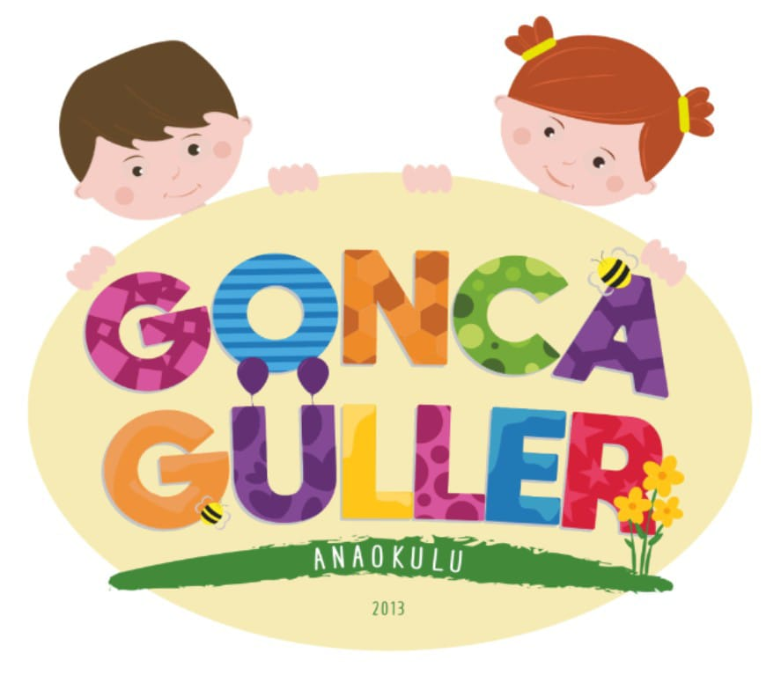
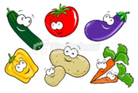
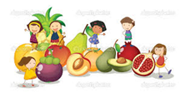

GONCAGÜLLER ANAOKULU EYLÜL-2023 ÖĞÜN LİSTESİ
** Sabahçı sınıf kahvaltı saati: 09.15 ‘te başlamaktadır.
** Öğlenci sınıf yemek saati :14.15’te başlamaktadır
** Okul salonunda yemek yenmektedir.

TARİH | SABAH ARA ÖĞÜNÜ | ÖĞLE ARA ÖĞÜNÜ
11.09.2023-PAZARTESİ | Kaşarlı,sucuklu tost,söğüş,bitki çayı | Tavuklu,patatesli sandaviç,limonata
12.09.2023--SALI | Tavuklu,patatesli sandaviç,limonata | Kaşarlı,sucuklu tost,söğüş,bitki çayı
13.09.2023-ÇARŞAMBA | Omlet,ekmek,peynir,zeytin,domates,ıhlamur çayı | Sade makarna,isteğe göre domates sosu,salatalık dilimleri,meyve çayı
14.09.2023-PERŞEMBE | Pişi,peynir,zeytin,reçel,meyveli çay | Kakaolu kek,tuzlu çubuk,süt
15.09.2023-CUMA | Kakaolu kek,tuzlu çubuk,süt | Pişi,peynir,zeytin,reçel,meyveli çay

18.09.2023-PAZARTESİ | Sade poğaça,zeytin,peynir,reçel,bitki çayı | Domates çorbası,ekmek dilimleri,revani tatlısı
19.09.2023-SALI | Domates çorbası,ekmek dilimleri,revani tatlısı | Sade poğaça,zeytin,peynir,reçel,bitki çayı
20.09.2023-ÇARŞAMBA | Fırında patates,ekmek,peynir,zeytin,meyveli çay | Tavuklu pirinç pilavı,ayran
21.09.2023-PERŞEMBE | Gözleme,reçel,peynir,zeytin,süt | Kaşarlı kır pidesi,limonata,mevsim meyvesi
22.09.2023-CUMA | Kaşarlı kır pidesi,limonata,mevsim meyvesi | Gözleme,reçel,peynir,zeytin,süt
25.09.2023-PAZARTESİ | Haşlanmış yumurta,peynir,zeytin,ekmek,reçel,ıhlamur | Mercimek çorbası,ekmek,puding
19.09.2023-SALI | Mercimek çorbası,ekmek,puding | Ev hamburgeri,limonata
20.09.2023-ÇARŞAMBA | Ev hamburgeri,limonata | Sebzeli bulgur pilavı,ayran
21.09.2023-PERŞEMBE | Islak kek,tuzlu kurabiye,meyveli çay | Ev pizzası,bitki çayı
22.09.2023-CUMA | Ev pizzası,bitki çayı | Islak kek,tuzlu kurabiye,meyveli çay
Fatma KÖROĞLU
Okul Müdürü

